Додаток 2
до доручення ГУНП від _______ № _________

УКРАЇНА
СЕРЕДНЯ ЗАГАЛЬНООСВІТНЯ ШКОЛА
І-ІІІ СТУПЕНІВ С.БАБИН

Кельменецької селищної ради

Дністровського району Чернівецької області
вул. Шкільна, 1, село Бабин, Дністровського району,
Чернівецької області,
60115 тел.: (03732) 3-58-41, E-mail: shkolababin@meta.ua
Код ЄДРПОУ 31898826

ПАСПОРТ БЕЗПЕКИ
Середньої загальноосвітньої школи І-ІІІ ступенів с.Бабин
Кельменецької селищної ради Дністровського району
(повне найменування закладу освіти)

Регіон _____Чернівецька область_____________________________________________________
Найменування ТГ ________________Кельменецька ТГ____________________________________
Найменування населеного пункту ______________с.Бабин_________________________________
Найменування закладу освіти Середня загальноосвітня школа І-ІІІ ступенів с.Бабин Кельменецької_____ селищної ради Дністровського району______________________________________________________________
Номер у системі управління освітою 5817_______________________________________________
Географічні координати (довгота, широта ) ____48.52328,26.85470__________________________

ЗМІСТ | стор.
І. Відомості про заклад освіти, адміністрацію. Команда планування безпеки. | 3-5
ІІ. Характеристика місцевості в районі закладу освіти (квартал, мікрорайон, прилегла територія). Соціальний статус дітей у закладі освіти, групи ризику. | 6-8
ІІІ. Територія закладу освіти. | 9-10
ІV. Стан забезпечення засобами охорони закладу освіти. | 10-11
V. Перелік будівель та інших об’єктів на території закладу освіти. | 12
VI. Пожежна безпека закладу освіти. | 13
VII. Відомості про правопорушення учинені/виявлені на території закладу освіти. | 13
VIІI. Додаткова інформація щодо закладу освіти. | 14

І. Загальні відомості про заклад освіти.

 | Повна назва | Середня загальноосвітня школа І-ІІІ ступенів с.Бабин Кельменецької селищної ради Дністровського району
 | Скорочена назва | СЗОШ І-ІІІ ступенів с.Бабин
 | Адреса 1 : | 60115 Україна, Чернівецька область, Дністровський район с.Бабин вул. Шкільна, 1
 | Код КОАТУУ | 7322080401
 | Код ЄДРПОУ: | 31898826
 | Форма власності: | Комунальна
 | Тип закладу: | Ліцей з початковою школою та гімназією.
 | Ступінь: | I-IІI
 | Функціональне призначення: | Надання початкової загальної, основної загальної середньої, повної загальної середньої освіти
 | Найменування органу, до сфери управління якого належить заклад освіти: | Кельменецька територіальна громада
 | Контактна інформація: | Телефони: 0967004433  Електронна пошта: shkolababin@meta.ua  Веб-сайт: https://babin.e-schools.info
 | Дата оновлення даних: | 25.10.2023

Відомості про адміністрацію закладу та відповідальних за напрямками:

 | Директор | Толошняк Валентина Володимирівна, тел.0967004433
 | Заступник директора з навчальної (навчально-виховної) роботи | Нерушка Ірина Анатоліївна., тел.0502920552
 | Психолог | Андрущак Зоряна Іванівна, тел.0671269392
 | Медичний працівник | Цвентарна Наталія Іванівна, тел.0969373625
 | Охоронець або охоронна структура за наявності (назва, П.І.Б. контактної особи) | Охоронна структура
 | Представники підрозділів поліції, закріплені за закладом освіти (ювенальної превенції, дільничний офіцер поліції, поліцейський офіцер громади тощо) | Заришняк Павло Васильович  тел.0966259007
 | Представник ДСНС (закріплений за закладом освіти) | Снозик Павло Васильович., тел.0951467763
 | Представник Держпродспоживслужби (закріплений за закладом освіти) | Кривов’яза Наталія Юріївна.,  тел. 0970779511

КОМАНДА ПЛАНУВАННЯ БЕЗПЕКИ
Посада | П.І.Б./ підпис | Телефон службовий | Телефон особистий | e-mail
Спеціаліст із безпеки в освітньому середовищі (за наявності) | Андрущак В’ячеслав Михайлович | 0669479747 | 0669479747 | shkolababin@meta.ua
Директор школи | Толошняк Валентина Володимирівна | 0967004433 | 0967004433 | shkolababin@meta.ua
Психолог | Андрущак Зоряна Іванівна | 0671269392 | 0671269392 | shkolababin@meta.ua
Медичний працівник | Цвентарна Наталія Іванівна | 0969373625 | 0969373625 | shkolababin@meta.ua
Представник ювенальної превенції (закріплений за закладом освіти) | Заришняк Павло Васильович |  | 0966259007
Представник ДСНС (закріплений за закладом освіти) | Снозик Павло Васильович |  | 0951467763
Представник  Держпродспожислужби (закріплений за закладом освіти) | Кривов’яза Наталія Юріївна |  | 0970779511
Інші зацікавлені (задіяні) представники
ІНФОРМАЦІЯ
про роботу постійно діючої технічної комісії з обстеження приміщень, інженерно-технічних комунікацій закладу освіти
Комісія створена (так/ні) | У комісії присутній представник поліції  (так/ні) | Результати попереднього висновку комісії щодо готовності закладу освіти до навчального року (схвалено, схвалено з певними обмеженнями, відмовлено, інші висновки (вказати) | Результати висновку комісії щодо готовності закладу освіти до навчального року (схвалено, схвалено з певними обмеженнями, відмовлено, інші висновки (вказати)
так | ні | Схвалено за умов виконання вимог листа № 02-13/1655 від 04.09.2023 | Схвалено за умов виконання протипожежних заходів
ІІ. Характеристика місцевості в районі закладу освіти
(квартал, мікрорайон, прилегла територія).

ХАРАКТЕРИСТИКА МІСЦЕВОСТІ В РАЙОНІ ЗАКЛАДУ ОСВІТИ

Рельєф | Рівнина |  | Гористий | Низовина | Примітка
 | □
Можливості під’їзду/підходу | Доступно |  | Перешкода | Не можливо | Примітка
 | □
Опис укриття | В наявності, належним чином облаштоване та розраховане на всіх дітей та персонал |  | Не має | Є, але не в повній мірі відповідає кількісним та якісним вимогам | Примітка (зазначити розташування: на території закладу освіти/прилегла територія)
 | □
Прилеглі лісові масиви | Відстань |  | Напрямок | Не має | Примітка
 |  |  |  | □
Прилеглі водні  об’єкти | Тип (річка, озеро, ставок тощо) |  | Відстань (метри, кілометри) | Не має | Примітка
 |  |  |  | □
Графік об’їзду поліцією прилеглої території | День |  |  | Ніч | Примітка
 | □ |  |  | □
Наявність автомагістралей | Так | Ні |  | Відстань до автомагістралі (метри або кілометри)
 |  | □ |  | 3 км

 | ОБ’ЄКТИ, ЩО РОЗТАШОВАНІ ПОБЛИЗУ ЗАКЛАДУ ОСВІТИ
№ | Найменування | Характеристика та пов’язані ризики | Напрямок | Відстань, кілометри, метри
1 | ЗДО «Іскринкаа» | Місце перебування дітей дошкільного віку | Захід | 60 м.
2 | Кафе-бар «Nice Surprise» | Місце скупчення людей | Південь | 40 м
3 | Будинок культури | Місце скупчення людей | Південь | 60 м
4 | Адмін-будівля | Місце скупчення людей | Південний-Захід | 70 м

 | ТРАНСПОРТНІ КОМУНІКАЦІЇ ПОРЯД ІЗ ЗАКЛАДОМ ОСВІТИ
№ | Найменування | Характеристика | Напрям | Відстань, кілометри, метри
*до переліку об’єктів можуть бути додані транспортні комунікації (зупинки, вокзали, станції тощо) у радіусі до 3 км. Під час надання характеризуючого опису необхідно використовувати наступні категорії: небезпечний об’єкт чи місце, місце (об’єкт) підвищеної небезпеки, високого рівня загрози. Критерієм надання категорії є кількість небезпечних факторів (від 1 і вище) та є суб’єктивним на розсуд особи, яка вносить інформацію в паспорт безпеки

 | ОРГАНІЗАЦІЇ, ЩО ОБСЛУГОВУЮТЬ ЗАКЛАД ОСВІТИ
№ | Найменування | За що відповідають | Графік робіт | Примітки
1
*до переліку організацій належать всіх державні та не державні суб’єкти, які надають послуги закладу освіти (транспорт, харчування, вивіз сміття, ремонт тощо) у радіусі до 3 км.

Соціальний статус дітей у закладі освіти:
(інформація про окремі категорії дітей та родин)
Із загальної кількості дітей, які навчаються в закладі освіти:
1) Мають статус ВПО – 6 учнів
2) Перебуває на обліках СЖО (постанова КМУ № 585/2020) – 0
з них за категоріями:
- 0
- 0
- 0
3) Позбавлених батьківського піклування
(ЗУ «Про забезпечення організаційно-правових умов соціального захисту дітей-сиріт та дітей, позбавлених батьківського піклування») – 0

4) Постраждалих внаслідок воєнних дій та збройних конфліктів
(постанова КМУ № 268/2017) – 0

Відомості про дітей групи ризику:

Перебуває на внутрішньо шкільних обліках – 0
з них на підставі:
- 0
- 0
- 0
Перебуває на обліках поліції всього – 0
з них за категоріями:
- 0
- 0
- 0

ІІІ. Територія закладу освіти.
ТЕРИТОРІЯ ЗАКЛАДУ ОСВІТИ
Територія закладу освіти складається: | одна ділянка
Загальна площа всіх ділянок: | 0.99 га
Географічні координати | 48.52328,26.85470*

ФОТО: 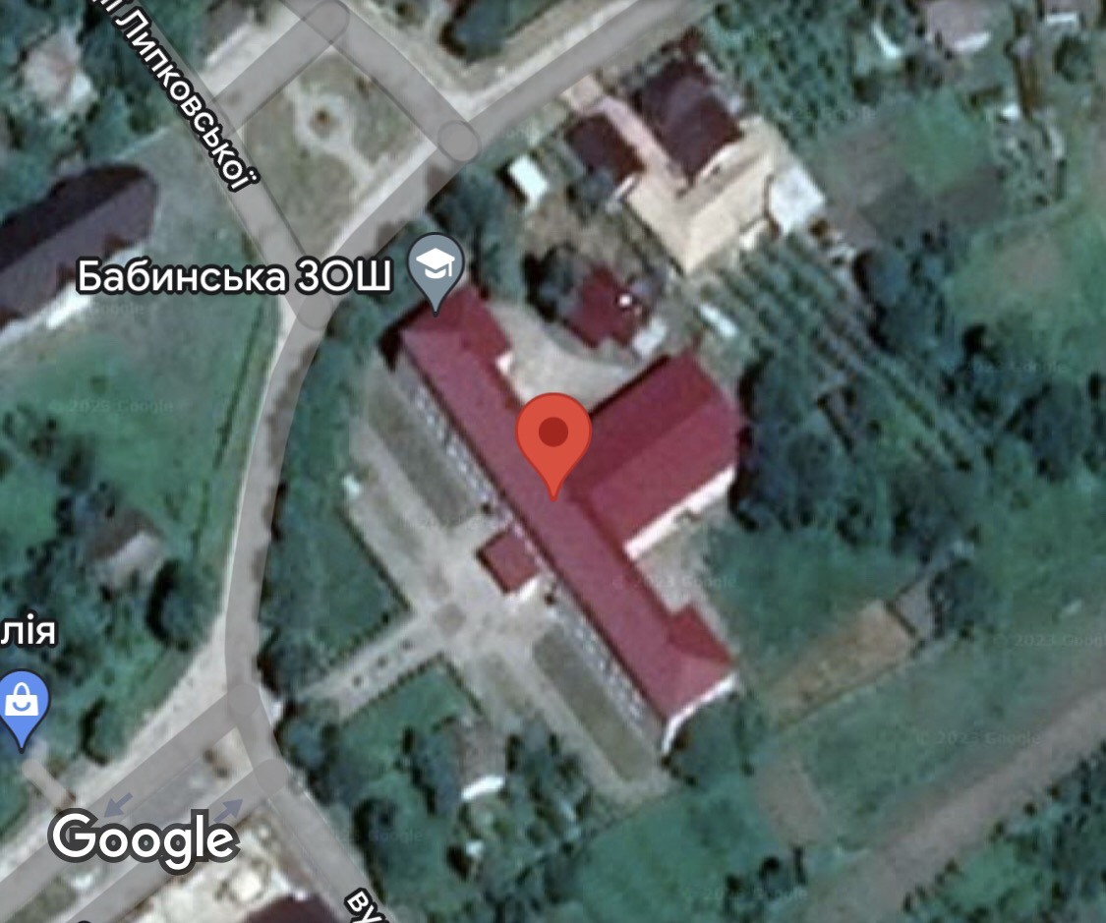

Результат моніторингу кількості людей, які одночасно перебувають на території
та в закладі освіти:
Графік | Кількість осіб
з 8:00 до 15:00 | 211
з 15:00 до 17:00 | 36
Вихідні дні | 1

ПЕРЕЛІК ПОТЕНЦІЙНО НЕБЕЗПЕЧНИХ МІСЦЬ В ЗАКЛАДІ ОСВІТИ
Найменування | Характер небезпеки | Кількість місць (локацій) | Примітки
Електрощитова | Фізична | 1 | Без зауважень
Туалет | Фізична | 1 | Без зауважень

ІV. Стан забезпечення засобами охорони закладу освіти.

НАЯВНІСТЬ АКТИВНИХ ЗАСОБІВ БЕЗПЕКИ

Відеоспостереження
так/ні | з них за формою власності: |  |  | функціональні можливості:
 | Поліція охорони | приватні фірми  (назва, контактна інформація) | Інше (назва) | покриття |  | суб’єкт який має доступ до камер (ДПО, приватна охоронна компанія, адміністрація ЗО, інше) | технічна можливість збереження інформації (так/ні) | тривалість збереження інформації (к-ть діб)
 |  |  |  | периметр | всередині
ні | - | - | - | - | - | - | - | -
Арочні металодетектори
так/ні | з них за формою власності:
 | Поліція охорони | Приватні фірми  (зазначити які саме,  контактна інформація) | Інше
ні | - | - | -

Кнопки тривожної сигналізації |  |  |  |  | Орієнтовний час реагування (хв.)
так/ні | з них за формою власності: |  | Реагування на виклик на місце події забезпечується:
 | Поліція охорони | Приватні фірми  (зазначити які саме,  контактна інформація)
 |  |  | нарядом поліції | приватною охороною
так | так | - | так | - | 10хв

Охоронна сигналізація |  |  |  |  | Орієнтовний час реагування (хв.)
так/ні | з них за формою власності: |  | Реагування на виклик на місце події забезпечується:
 | Поліція охорони | Приватні фірми  (зазначити які саме,  контактна інформація)
 |  |  | нарядом поліції | приватною охороною
так | так | - | так | - | 10хв
Фізична охорона
так/ні | з них за формою власності:
 | Поліція охорони | Приватні фірми  (зазначити які саме,  контактна інформація) | Від адміністрації закладів освіти | Режим роботи фізичної охорони (зазначити час з/по год.) | Інше
ні | - | - | - | - | -

V. Периметр окремих будівель закладу освіти.

Об’єкти, які розташовані на території закладу освіти (рухомі та не рухомі) |  | Примітки
Найменування | Характеристика
Смітник | Складається з 2-х сміттєвих контейнерів, які розташовано в окремому місці | Не потребує огородження (дотримання санітарних умов, обмеження доступу)
Підсобне приміщення для господарчого інвентаря | Окреме приміщення в складі окремої будівлі | Зачинене.
*містить перелік об’єктів та місць, які потребують обмеження доступу, є частиною інфраструктури закладу освіти, перебувають в його межах і можуть нести небезпеку в силу тих чи інших причин

Наявність пасивних засобів безпеки (огорожа, пішохідні переходи з відповідною розміткою тощо):
так/ні | з них:
 | огорожа | регульований пішохідний перехід | нерегульований пішохідний перехід | засоби примусового зниження швидкості | острівці безпеки та написи на дорозі "ДІТИ", "ШКОЛА" | обмежувальні/  попереджувальні дорожні знаки | заклади торгівлі алкогольними напоями/тютюновими виробами в радіусі 100 метрів від будівлі ЗО | інше (вказати текстом які саме)
 | так | ні | так | ні | так | так | так

VI. Пожежна безпека закладу освіти.
ПОЖЕЖНА БЕЗПЕКА
Документ | Наявність | Номер, дата | Відсутній | Результат перевірки  (відсоток) | Примітки
Акт обстеження | Присутній | 17.08.2023 |  |  | Акт прийому готовності закладу «СЗОШ І-ІІІ ступенів с.Бабин»  від 17.08.2023

VIІ. Відомості про правопорушення учинені/виявлені на території закладу освіти.

ВІДОМОСТІ ПРО КРИМІНАЛЬНІ ПРАВОПОРУШЕННЯ
правопорушення виявлені на території закладу освіти |  | правопорушення виявлені безпосередньо в закладі освіти
учинені дітьми | учинені стосовно дітей | учинені дітьми | учинені стосовно дітей
- | - | - | -

ВІДОМОСТІ ПРО АДМІНІСТРАТИВНІ ПРАВОПОРУШЕННЯ
правопорушення виявлені на території закладу освіти |  | правопорушення виявлені безпосередньо в закладі освіти
учинені дітьми | учинені стосовно дітей | учинені дітьми | учинені стосовно дітей
- | - | - | -
*у даному розділі вказується довідкова інформація (вносяться фабули) про виявлені правопорушення на території та безпосередньо в закладах освіти упродовж року на час підготовки паспорту безпеки

VIІІ. Додаткова інформація щодо закладу освіти.
№ з/п | Назва організації | Назва гуртка, секції | Дні роботи | Відповідальна особа
1. | Дитячо-юнацька спортивна школа (ДЮСШ) | Волейбол | Понеділок  з 15.15 по 18.30  Вівторок  з 15.15 по 18.30  Четвер  з 15.15 по 18.30 | Андрущак В.М.
2. | Кельменецька художня школа |  | щоденно  з 14.00 по 17.30 | Андрущак Д.З.
3. | Кельменецька музична школа |  | Вівторок  з 13.30 по 19.15  Середа  з 14.20 по 17.35 П’ятниця  з 13.30 по 19.15 | Семенюк В.В.
4. | Дитячо-юнацький центр (ДЮЦ) | «LIKEDANCE» | Понеділок, вівторок, середа  З 13.00 по 18.00  Четвер, п’ятниця з 14.00 по 17.00 | Андрущак Я.С.

*Включає відомості у довільний текстовій чи табличній формі щодо діяльності в закладі освіти поза освітнім процесом, пов’язаної із дозвіллям дітей (гуртки, секції, пришкільні табори), включно із даними щодо перелічених активностей, осіб та організацій, які отримують доступ до закладу освіти, їх контактних та установчих даних.

